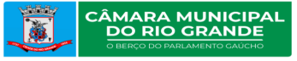

REQUERIMENTO Nº __________/2025
PROTOCOLADO SOB O Nº __________/2025
EM _______________/2025
INDICAÇÃO

O Vereador (a) abaixo assinado, após ouvida a Casa na forma regimental, requer a FEPAM que envie para esta casa, relatoria sobre a estação de monitoramento da qualidade do ar em nossa cidade.

Rio Grande, 01 de Janeiro de 2025.

Vereador Nando Ribeiro - PT
Justificativa: Será dada em Plenário

